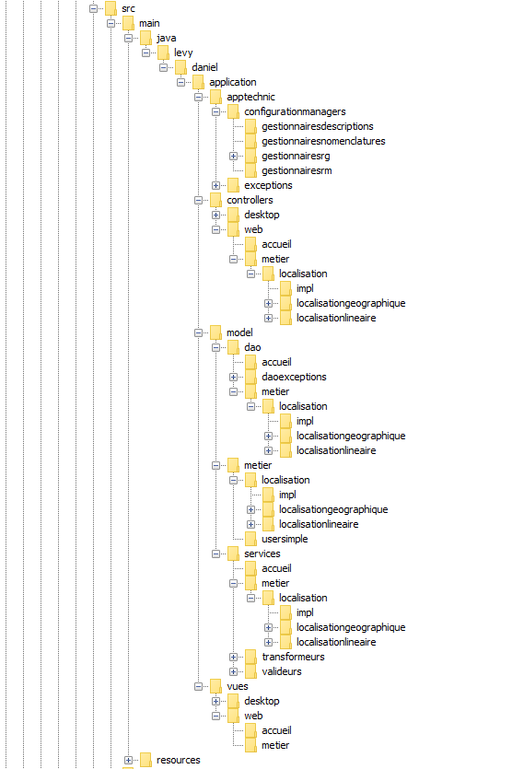

**SERVICES**

Implémentation des CU

**METIER**

Objets métier, Entities

**DAOs**

VUES

MODEL

Logique métier

CONTROLLERS

Technique